PO 14.00 LITERÁRNÍ KAVÁRNA l6/10 KNIHOVNA

SRDEČNĚ ZVEME VŠECHNY, KDO S NÁMI CHTĚJÍ PROŽÍT

NÁVRAT DO ČECH
DRAMATICKÝ ŽIVOTNÍ PŘÍBĚH
KARLA HAVLÍČKA BOROVSKÉHO,
ČESKÉHO NOVINÁŘE, BÁSNÍKA A POLITIKA, AUTORA SKVĚLÝCH, DOSUD NEPŘEKONANÝCH EPIGRAMŮ VÁM PŘIBLÍŽÍ PANÍ UČITELKA
MGR. EVA KOPČILOVÁ
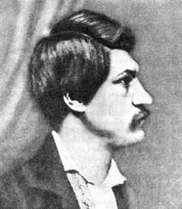

VSTUPNÉ: 40,- Kč, v ceně malé občerstvení

